**Информация о руководителе отряда ЮИД**

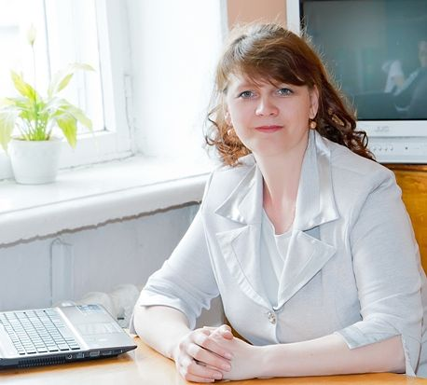

**Основная школа**

Ерёмина Наталья Михайловна, заместитель директора по БЖ

т. 73-43-08

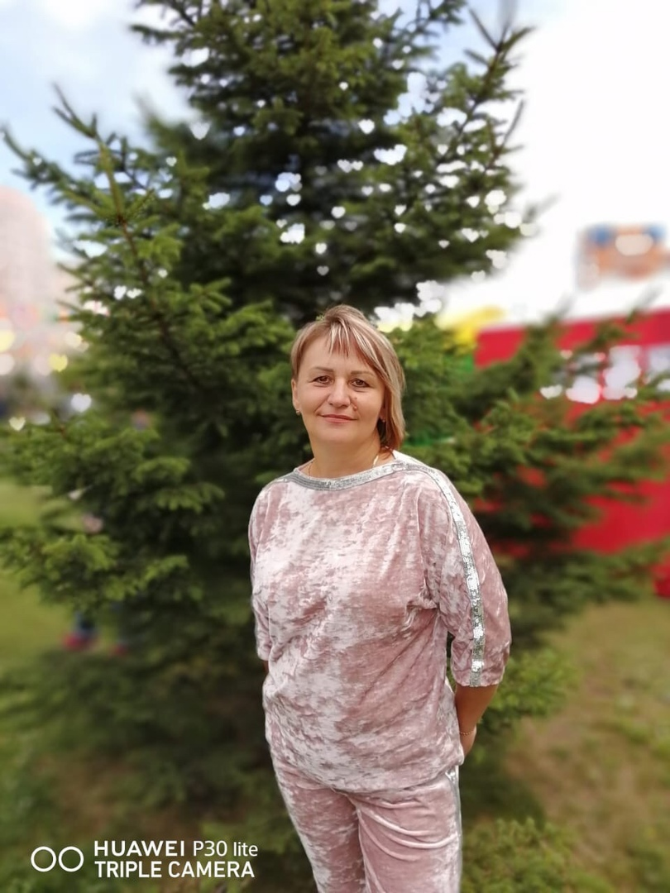

**Начальная школа**

Фартыгина Светлана Петровна-учитель начальных классов

т. 73-02-73